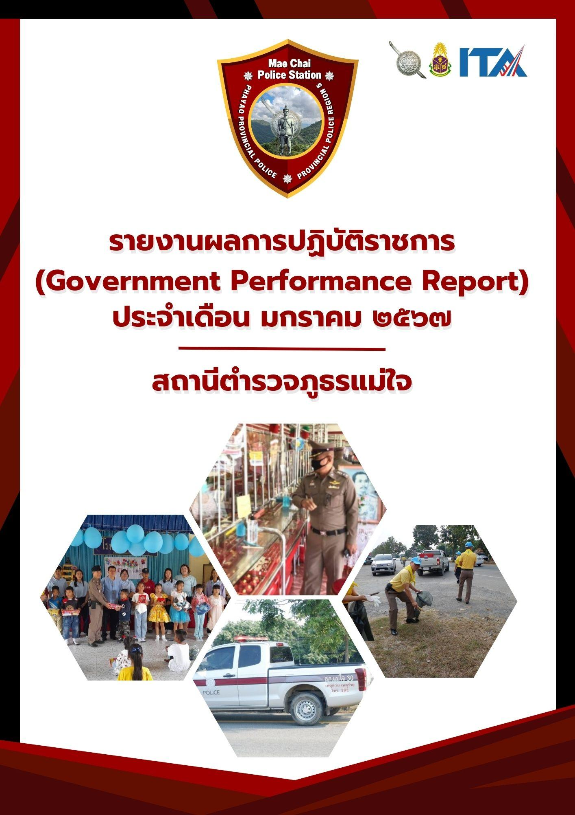

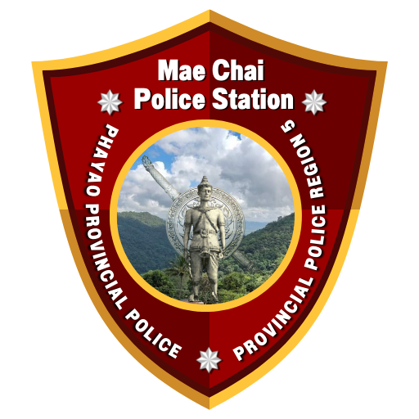
งานสืบสวน

1. จำหน่ายยาเสพติดให้โทษประเภท 1
วันนี้ (8 ม.ค.6๗) ภายใต้การอำนวยการของ พ.ต.อ.เฉลิมชาติ ยาวิชัย ผกก.สภ.แม่ใจ , พ.ต.ท.วีระ มั่งมูล รอง ผกก.สส.สภ.แม่ใจ , นำโดย พ.ต.ท.พิริยะ ข่ายทอง สว.สส.ฯ พร้อมเจ้าพนักงานตำรวจ สภ.แม่ใจ ร่วมกับ ฝ่ายปกครองอำเภอแม่ใจ ได้ร่วมกันจับกุมตัว ผตห. 2 ราย 2 คน ดังนี้
รายที่ 1 ที่อยู่ตามทะเบียนราษฎร ม.3 ต.แม่สุก อ.แม่ใจ จ.พะเยา (สงวนข้อมูลส่วนบุคคล)
พร้อมด้วยของกลาง
1.ยาบ้า จำนวน 3 เม็ด บรรจุอยู่ในหลอดพลาสติก ปิดหัวท้าย สีน้ำตาล
2.โทรศัพท์ ยี่ห้อ VIVO รุ่น v 2022 สี ดำ จำนวน 1 เครื่อง หมายเลข 0987977xxx
3.กระสุนปืน ขนาดเบอร์ 12 จำนวน 1 นัด
4.กระสุนปืน ขนาด 11 ม.ม. จำนวน 2 นัด
โดยกล่าวหาว่า
“จำหน่ายยาเสพติดให้โทษประเภท 1 (เมทแอมเฟตามีน)โดยมีไว้เพื่อจำหน่ายโดยกระทำเพื่อการค้า, เสพยาเสพติดให้โทษประเภท ๑ (เมทแอมเฟตามีน) โดยผิดกฎหมาย,มีเครื่องกระสุนปืนไว้ในครอบครองโดยไม่ได้รับอนุญาตจากนายทะเบียน”
สถานที่จับกุม บริเวณ ม.9 ต.แม่สุก อ.แม่ใจ จ.พะเยา
รายที่ 2 ที่อยู่ตามทะเบียนราษฎร ม.9 ต.แม่สุก อ.แม่ใจ จ.พะเยา (สงวนข้อมูลส่วนบุคคล)
พร้อมด้วยของกลาง
1.โทรศัพท์มือถือ ยี่ห้อ VIVO Y 33 T สีดำ -น้ำเงิน จำนวน 1 เครื่อง หมายเลข 0622535xxx
2.คอมพิวเตอร์ pc 1 ชุด ประกอบด้วยจอภาพ ยี่ห้อ Philips จำนวน 2 จอ ,
CPU ยี่ห้อ VENUZ core I 5 จำนวน 1 ตัว , เมาส์ จำนวน 1 อัน, คีบอร์ด จำนวน 1 อัน
โดยกล่าวหาว่า
“ร่วมกันจัดให้มีการเล่นการพนันออนไลน์ พนันเอาทรัพย์สินกันโดยไม่ได้รับอนุญาต”
สถานที่จับกุม บริเวณ ม.9 ต.แม่สุก อ.แม่ใจ จ.พะเยา
นำตัวส่งพนักงานสอบสวน สภ.แม่ใจ ดำเนินคดีตามกฎหมายต่อไป
จึงเรียนมาเพื่อโปรดทราบ
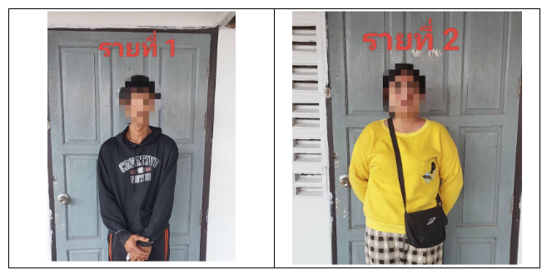
2. เสพยาเสพติด
วันนี้ (9 ม.ค.6๗) ภายใต้การอำนวยการของ พ.ต.อ.เฉลิมชาติ ยาวิชัย ผกก.สภ.แม่ใจ , พ.ต.ท.วีระ มั่งมูล รอง ผกก.สส.สภ.แม่ใจ , นำโดย พ.ต.ท.พิริยะ ข่ายทอง สว.สส.ฯ พร้อมเจ้าพนักงานตำรวจ สภ.แม่ใจ ร่วมกับ ฝ่ายปกครองอำเภอแม่ใจ ได้ร่วมกันจับกุมตัว ผตห. 1 ราย 1 คน ดังนี้
รายที่ 1 ที่อยู่ตามทะเบียนราษฎร ม.6 ต.ป่าแฝก อ.แม่ใจ จ.พะเยา (สงวนข้อมูลส่วนบุคคล)พร้อมด้วยของกลาง
1.ยาบ้า จำนวน 2 เม็ด ห่อหุ้มด้วยกระดาษ หมากฝรั่งสีขาว อยู่ในถุงผ้าสีขาว โดยกล่าวหาว่า
“มียาเสพติดให้โทษประเภท 1 (เมทแอมเฟตามีน) ไว้ในครอบครองเพื่อเสพโดยไม่ได้รับอนุญาต ,เสพ ยาเสพติดให้โทษประเภท 1 (เมทแอมเฟตามีน) โดยผิดกฎหมาย” สถานที่จับกุม บริเวณ ม.6 ต.ป่าแฝก อ.แม่ใจ จ.พะเยา
นำตัวส่งพนักงานสอบสวน สภ.แม่ใจ ดำเนินคดีตามกฎหมายต่อไป
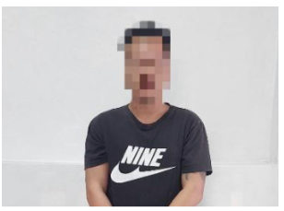
3. เสพยาเสพติด
วันนี้ (15 ม.ค.6๗) ภายใต้การอำนวยการของ พ.ต.อ.เฉลิมชาติ ยาวิชัย ผกก.สภ.แม่ใจ , พ.ต.ท.วีระ มั่งมูล รอง ผกก.สส.สภ.แม่ใจ , นำโดย พ.ต.ท.พิริยะ ข่ายทอง สว.สส.ฯ พร้อมเจ้าพนักงานตำรวจ สภ.แม่ใจ ได้ร่วมกันจับกุมตัว ผตห. 1 ราย 1 คน ดังนี้
รายที่ 1 ที่อยู่ตามทะเบียนราษฎร ม.4 ต.บ้านเหล่า อ.แม่ใจ จ.พะเยา (สงวนข้อมูลส่วนบุคคล) โดยกล่าวหาว่า “เสพยาเสพติดให้โทษประเภท ๑ (เมทแอมเฟตามีน) โดยผิดกฎหมาย” สถานที่จับกุม บนถนนสาธารณะ ม.4 ต.บ้านเหล่า อ.แม่ใจ จ.พะเยา นำตัวส่งพนักงานสอบสวน สภ.แม่ใจ ดำเนินคดีตามกฎหมายต่อไป
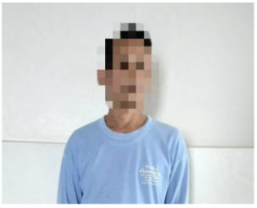
4. เสพยาเสพติด
วันนี้ (25 ม.ค.6๗) ภายใต้การอำนวยการของ พ.ต.อ.เฉลิมชาติ ยาวิชัย ผกก.สภ.แม่ใจ , พ.ต.ท.วีระ มั่งมูล รอง ผกก.สส.สภ.แม่ใจ , นำโดย พ.ต.ท.พิริยะ ข่ายทอง สว.สส.ฯ พร้อมเจ้าพนักงานตำรวจ สภ.แม่ใจ ได้ร่วมกันจับกุมตัว ผตห. 1 ราย 1 คน ดังนี้
รายที่ 1 ที่อยู่ตามทะเบียนราษฎร ม.4 ต.ศรีถ้อย อ.แม่ใจ จ.พะเยา (สงวนข้อมูลส่วนบุคคล)
โดยกล่าวหาว่า
“จับกุมตามหมายจับ ศาลจังหวัดพะเยา ที่ 469/2566 ลงวันที่ 25 ธันวาคม 2566 คดีหมายเลขดำที่ ย 1436/2565 คดีหมายเลขแดงที่ ย 1472/2565 กระทำความผิดฐาน มียาเสพติดให้โทษประเภท 1
(เมทแอมเฟตามีน)ไว้ในครอบครองเพื่อเสพ, เสพยาเสพติดให้โทษประเภท ๑ (เมทแอมเฟตามีน) โดยผิดกฎหมาย”
สถานที่จับกุม บริเวณ ม.4 ต.ศรีถ้อย อ.แม่ใจ จ.พะเยา
นำตัวส่งพนักงานสอบสวน สภ.แม่ใจ ดำเนินคดีตามกฎหมายต่อไป

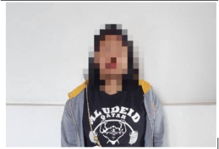

งานสอบสวน

สรุป สถิติคดีอาญา 4 กลุ่ม ประจำเดือน พฤศจิกายน 2566

กลุ่ม 1 ฐานความผิดเกี่ยวกับชีวิต ร่างกาย และเพศ
ไม่มีแต่อย่างใด

กลุ่ม 2 ฐานความผิดเกี่ยวกับทรัพย์
ลักทรัพย์ 1 คดี 1 คน

กลุ่ม 3 ฐานความผิดพิเศษ
ไม่มีแต่อย่างใด

กลุ่ม 4 คดีความผิดที่รัฐเป็นผู้เสียหาย
ยาเสพติด 9 คดี จับ 9 คน
การพนัน 1 คดี จับ 1 คน
อาวุธปืน 1 คดี จับ 1 คน
พ.ร.บ.คนเข้าเมือง – คดี จับ – คน

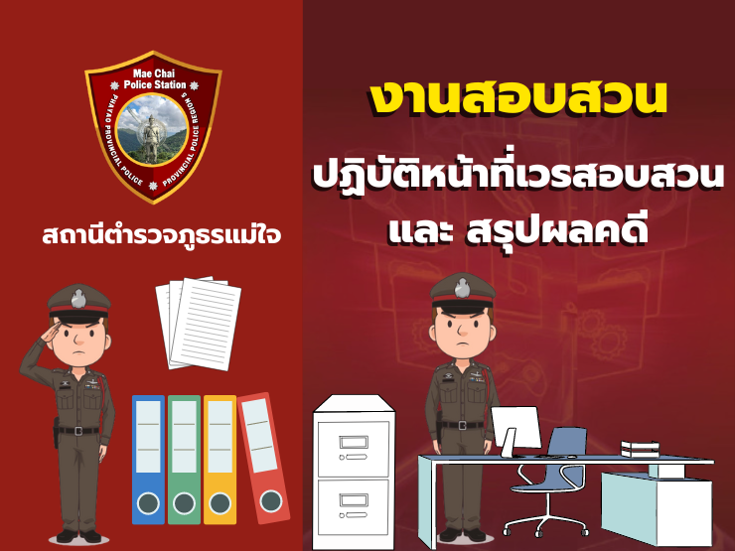

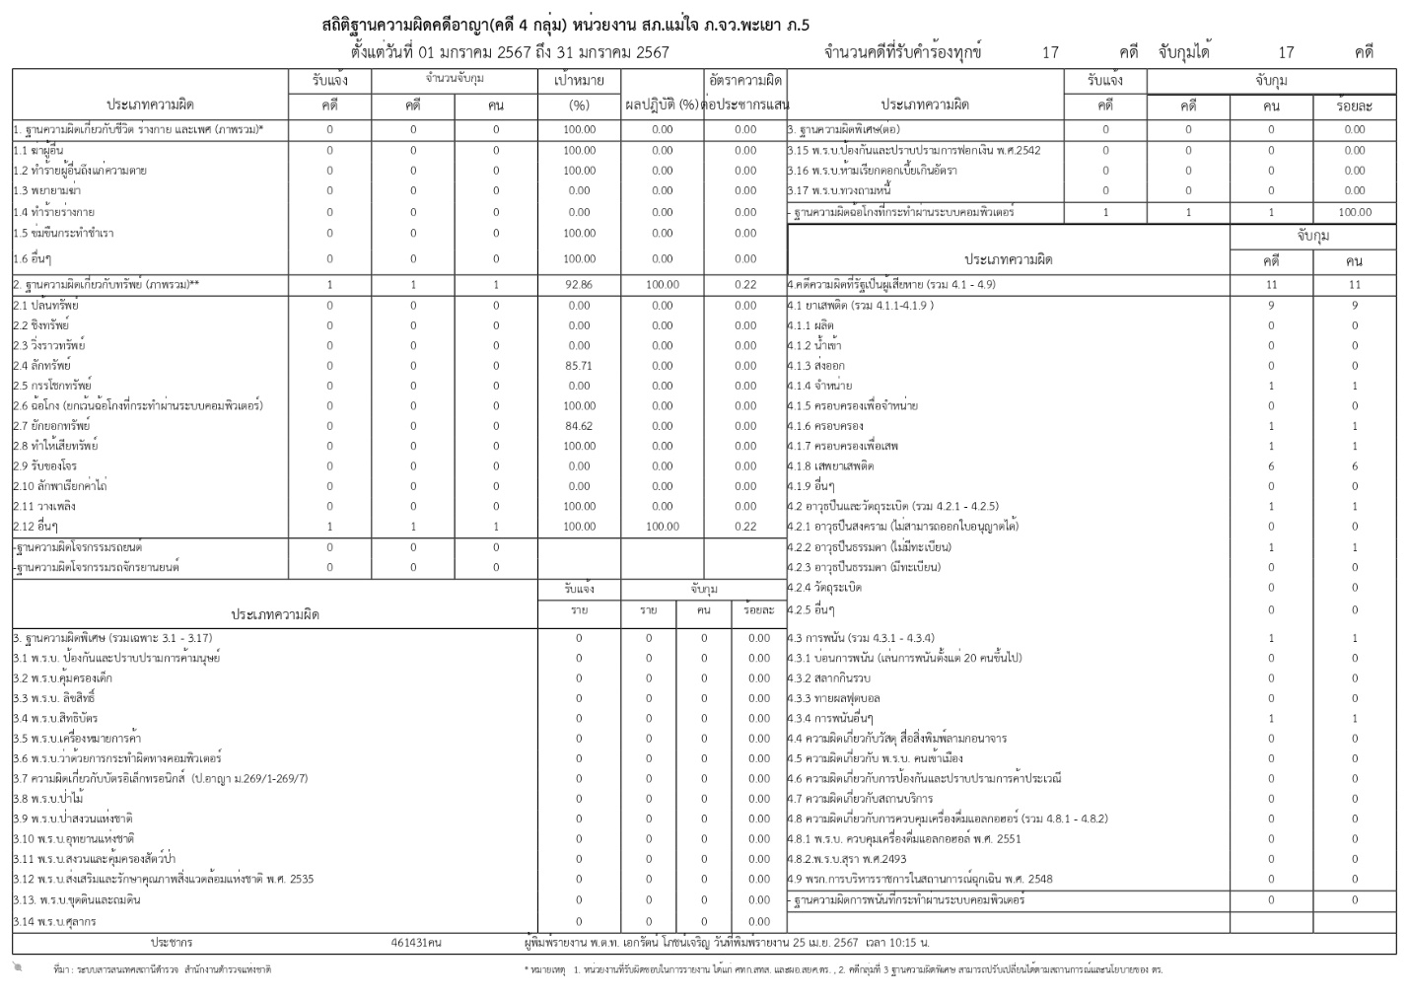

งานป้องกันและปราบปราม

ออกตรวจป้องกันปราบปรามอาชญากรรมและรักษาความปลอดภัยในชีวิตทรัพย์สินของประชาชนในพื้นที่รับผิดชอบของสภ.แม่ใจ
เมื่อวันที่ ( 8 ม.ค.2567 ) ตั้งแต่เวลา 09.30 น. โดยการอำนวยการของ พ.ต.อ.เฉลิมชาติ ยาวิชัยผกก.สภ.แม่ใจ , พ.ต.ท.นิธิกร เดชบุญ รอง ผกก.ป.ฯ,พ.ต.ท.ถาวร เมืองใจ สวป.ฯ มอบหมายให้ ร.ต.อ.ไวฑูรย์ กล่ำโหมด รอง สวป.ฯ/ร้อยเวร 20 พร้อมสายตรวจรถยนต์ 201 สายตรวจตำบลป่าแฝก บ้านเหล่า ได้ออกตรวจป้องกันปราบปรามอาชญากรรมและรักษาความปลอดภัยในชีวิตทรัพย์สินของประชาชนในพื้นที่ เหตุการณ์ทั่วไปปกติ
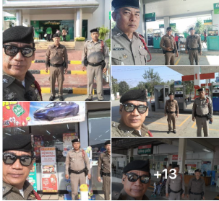

งานจราจร

1.โครงการ “ตำรวจภูธรจังหวัดพะเยามีวินัยสวมหมวกนิรภัยปลอดภัย”
เมื่อวันที่ 22-01-2567 เวลา 8.30 น. สภ.แม่ใจ ได้เข้าร่วมโครงการ “ตำรวจภูธรจังหวัดพะเยามีวินัยสวมหมวกนิรภัยปลอดภัย” จึงขอประชาสัมพันธ์ผู้ใช้รถจักรยานยนต์ในพื้นที่อำเภอแม่ใจ สวมใส่หมวกนิรภัยทุกครั้งที่ขับขี่รถจักรยานยนต์ ซึ่ง สภ.แม่ใจจะเพิ่มความเข้มงวดกวดขันในการจับกุมผู้ไม่สวมหมวกกันน็อคขณะขับขี่รถจักรยานยนต์
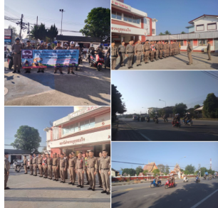

งานอำนวยการ

1.ชี้แจงรายละเอียดจัดซื้อจัดจ้าง
เมื่อวันที่ 31 มกราคม 2566 เวลา 09.00 น.เจ้าหน้าที่ฝ่ายอำนวยการ ได้ชี้แจงรายละเอียดเกี่ยวกับ การจัดซื้อจัดจ้าง สรุป ยอด และชี้แจงในการประชุมประจำเดือนให้แก่ ผู้บังคับบัญชา และ ข้าราชการตำรวจในสภ. แม่ใจ
2. สภ.แม่ใจ ประชาสัมพันธ์ เรื่อง ประกาศ สถานีตำรวจภูธรแม่ใจ เรื่อง เจตนารมณ์ที่จะไม่รับของขวัญฯ No Gift Policy
สภ.แม่ใจ ประชาสัมพันธ์ข้อมูลข่าวสาร เจตนารมณ์ที่จะไม่รับของขวัญและของกำนัลทุกชนิดจากการปฏิบัติหน้าที่ (No Gift Policy) จาก พ.ต.อ. เฉลิมชาติ ยาวิชัย ผกก.สภ.แม่ใจ ประจำปี 2567
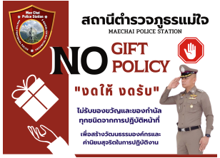

3. ร่วมประเมินแบบวัดการรับรู้ของผู้มีส่วนได้ส่วนเสียภายนอก ประเมินคุณธรรมและความโปร่งใสในการดำเนินงานของหน่วยงานภาครัฐ (ITA) สภ.แม่ใจ
ประชาสัมพันธ์ ร่วมประเมินแบบวัดการรับรู้ของผู้มีส่วนได้ส่วนเสียภายนอก ประเมินคุณธรรมและความโปร่งใสในการดำเนินงานของหน่วยงานภาครัฐ (ITA) สภ.แม่ใจ ประจำปีงบประมาณ 2567 ตามลิ้งค์หรือ QR Code ที่แนบมาด้วยนี้
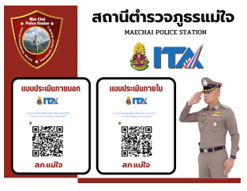
4. ประชุม Clinic Police ITA ๒๕๖๗
วันที่ 10 มกราคม 2567 เวลา 13.30-16.30 น. ณ ห้องประชุม ตำรวจภูธรจังหวัดพะเยา
พล.ต.ต.พิทักษ์ นาสมวาส ผบก.ภ.จว.พะเยา ร่วมกับสำนักงาน ป.ป.ช. จัดกิจกรรม Clinic Police ITA 2024 พร้อมด้วย ข้าราชการตำรวจในสังกัด ภ.จว.พะเยา
โดยมีวัตถุประสงค์เพี่อทบทวนและให้คำปรึกษาการเก็บข้อมูลแบบวัดการรับรู้ของผู้มีส่วนได้ ส่วนเสียภายในการเก็บข้อมูลแบบวัดการรับรู้ของผู้มีส่วนได้ส่วนเสียภายนอก ขั้นตอนการจัดเตรียมและเปิดเผยข้อมูลสาธารณะ รวมถึงการฝึกปฏิบัติการใช้งานระบบ POLICEITA ให้กับผู้แทนสถานีตำรวจในสังกัด
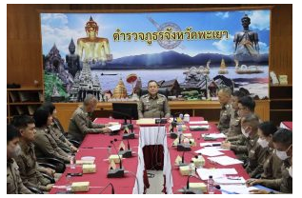
5. สุขสันต์วันเด็ก ๒๕๖๗ สภ.แม่ใจ มอบความสุข
วันนี้ 12 ม.ค.2567 เวลา 09.30 น.โดยการอำนวยการของ พ.ต.อ.เฉลิมชาติ ยาวิชัย ผกก.สภ.แม่ใจ มอบหมายให้ พ.ต.ท.ถาวร เมืองใจ สวป.ฯ พร้อม ชุด ชมส นำของขวัญ ขนม ไปมอบให้เด็กนักเรียน ในพื้นที่เขตรับผิดชอบ
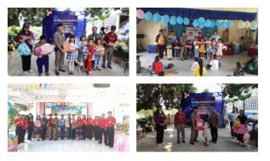

กิจกรรมจิตอาสา

โครงการ กิจกรรมจิตอาสา “เราทำดีด้วยหัวใจ” ฟื้นฟูสถานที่จัดกิจกรรม หลังเทศกาลปีใหม่ 2567
วันที่ 5 ม.ค.67 เวลา 10.00 น. พ.ต.อ.เฉลิมชาติ ยาวิชัย ผกก.สภ.แม่ใจ มอบหมายให้ พ.ต.ท.ถาวร เมืองใจสวป.สภ.แม่ใจ พร้อมข้าราชการตำรวจจิตอาสา สภ.แม่ใจ ร่วมทำกิจกรรมจิตอาสา “เราทำความดี ด้วยหัวใจ” กิจกรรมจิตอาสา ทำความสะอาด จัดระเบียบ และฟื้นฟูสถานที่จัดกิจกรรม หลังเทศกาลปีใหม่ 2567 ณ บริเวณหน่วยบริการประชาชน ต.ป่าแฝก อ.แม่ใจ จว.พะเยา
